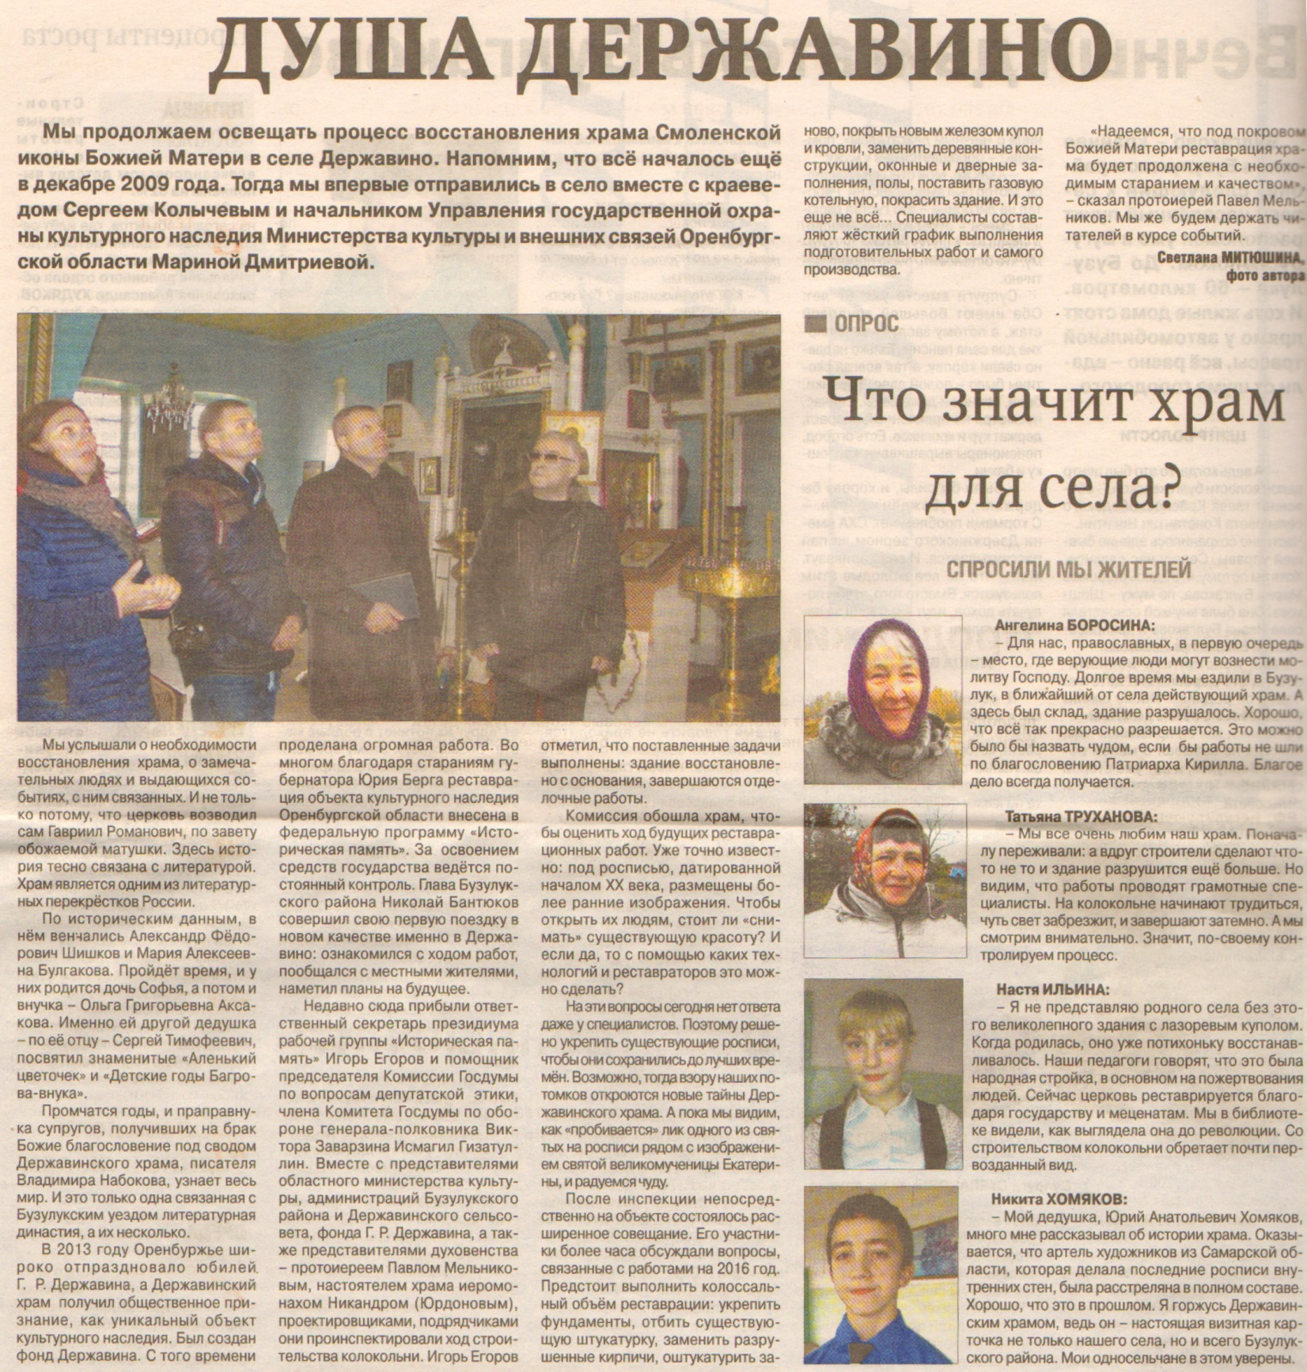

**Митюшина С. Душа Державино [Текст] / С. Митюшина // Рос. Провинция. - 2015. – 5 ноября. – С. 10**